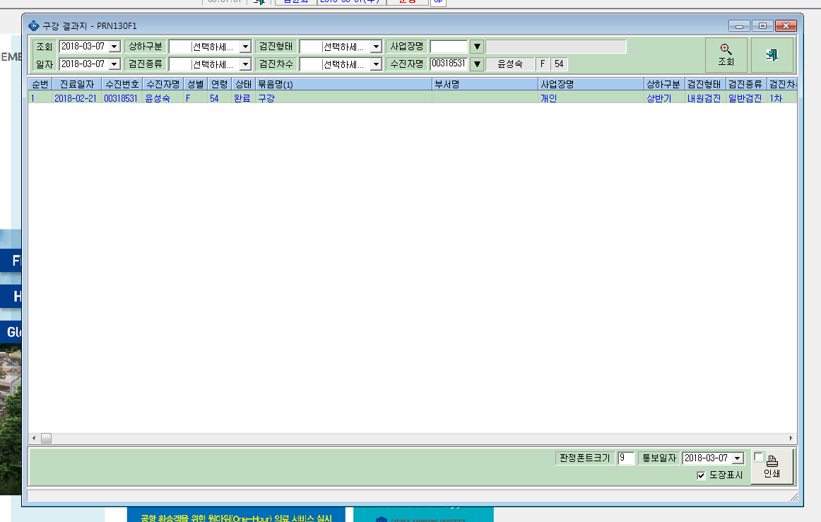
치과검사 결과지 출력을 하려고 하니 에러 팝업창이 나타납니다.
